MAPA DE TARJETA CONCEPTUAL
ACTIVIDAD 2: TARJETAS DE ARTEFACTOS
En esta actividad serás el conservador de tu propio museo. Utilizarás las tarjetas de artefactos de esta hoja de apuntes para diseñar tu propia exposición. En la exposición sólo caben 5 piezas, pero tienes 10 cartas de artefactos. Tu trabajo consiste en seleccionar 5 tarjetas agrupadas de forma que tengan sentido e interesen a los visitantes de tu museo. Una vez seleccionadas las tarjetas, crea un guión que los guías de las visitas al museo puedan utilizar para mostrar su exposición a los visitantes.
Materiales
- Tarjetas de artefactos
- Tijeras
- Lápiz o bolígrafo

Instrucciones
- Recorta las tarjetas de artefactos.
- Selecciona las 5 tarjetas que pondrías en una exposición de museo.
- Utiliza el espacio de la página siguiente para redactar un guión para los guías turísticos de tu museo, de modo que puedan compartir tu exposición con los visitantes.

Guión de guía turístico

Máscara Busójárás
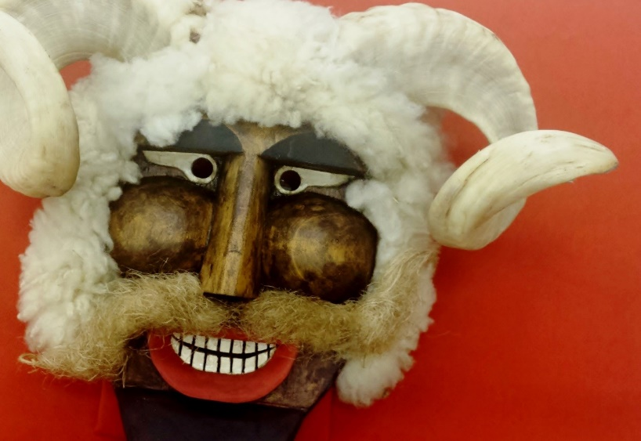
de Inmigración de São Paulo, Museo. (2015, 1 de febrero). Máscara busó. [imagen]. Wikimedia Commons. https://commons.wikimedia.org/wiki/File:Mascara_bus%C3%B3.jpg
Descripción
Región: Hungría, Europa; Fecha: 1950-1960; Materiales: madera; Uso: Para celebrar el invierno/espantar el invierno
Fuente: Museo de Máscaras Culturales. (2017-2018). Máscara de Busójárás. Segunda cara. https://www.maskmuseum.org/mask/busojaras-1/

Barong Macan
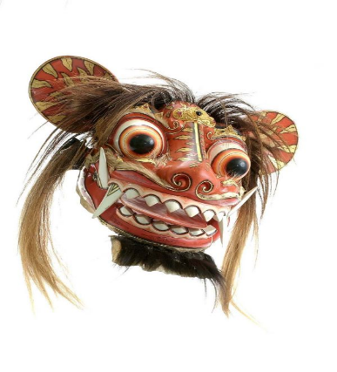
Juala, Nyoman. (1992). COLLECTIE TROPENMUSEUM Houten masker voorstellende Barong Macan TMnr 5572-32. [imagen]. Wikimedia Commons. https://commons.wikimedia.org/wiki/File:COLLECTIE_TROPENMUSEUM_Houten_masker_voorstellende_Barong_Macan_TMnr_5572-32.jpg
Descripción
Región: Indonesia, Asia; Fecha: 1992; Materiales: madera; Uso: recrear una contienda entre el bien y el mal
Segunda cara: Museo de Máscaras Culturales. (2017-2018). Barong Macan. Segunda cara. https://www.maskmuseum.org/mask/bali-barong-macan/

Máscara Makonde Lipiko
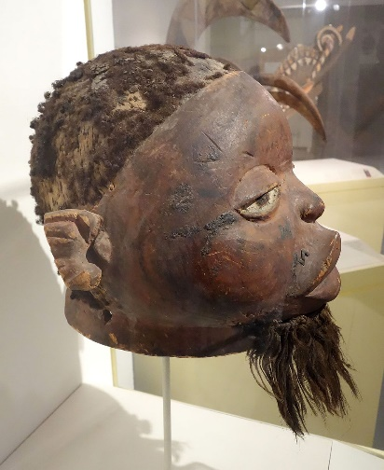
Daderot. (2013, 30 de octubre). Máscara Lipiko, vista 1 - Pueblo Makonde, provincia de Cabo Delgado, Mozambique, siglo XIX, madera, cabello humano, fibra, pigmento - Brooklyn Museum - Brooklyn, NY - DSC08578. [imagen]. Wikimedia Commons. https://commons.wikimedia.org/wiki/File:Lipiko_Mask,_view_1_-_Makonde_people,_Cabo_Delgado_province,_Mozambique,_19th_century,_wood,_human_hair,_fiber,_pigment_-_Brooklyn_Museum_-_Brooklyn,_NY_-_DSC08578.JPG
Descripción
Región: Mozambique, África; Fecha: 1800; Materiales: madera; Uso: canaliza los espíritus de los antepasados muertos durante las danzas ceremoniales
Segunda cara: Museo de Máscaras Culturales. (2017-2018). Máscara Makonde Lipiko. Segunda cara. https://www.maskmuseum.org/mask/lipiko-1/

Oso Kwakwaka'wakw
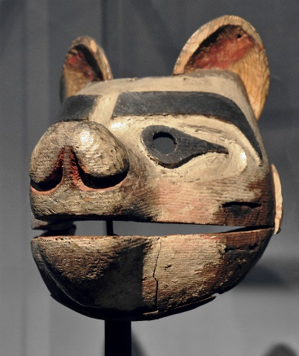
Praefcke, Andreas. (2011, agosto). Máscara de oso Kwakiutl Museo Rietberg. [imagen]. Wikimedia Commons. https://commons.wikimedia.org/wiki/File:Kwakiutl_bear_mask_Museum_Rietberg.jpg
Descripción
Región: Canadá, América del Norte; Fecha: años 70; Materiales: madera; Uso: entretenimiento durante un potlatch
Segunda cara: Museo de Máscaras Culturales. (2017-2018). Oso Kwakwaka'wakw. Segunda cara. https://www.maskmuseum.org/mask/kwakiutl-bear/

Viejita
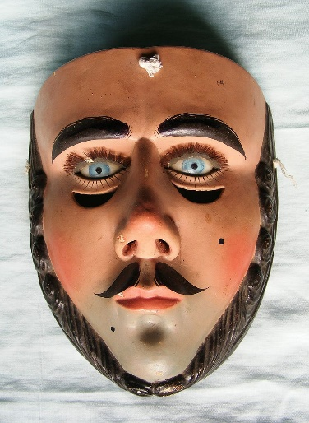
Molina, Luciano. (2010, 18 de agosto). Máscara de Parachico antigua [imagen]. Wikimedia Commons. https://commons.wikimedia.org/wiki/File:Mascara_de_Parachico_antigua.JPG
Descripción
Región: México, América del Norte; Fecha: 2010; Materiales: madera; Uso: Danza que celebra personajes del pueblo
Segunda cara: Museo de Máscaras Culturales. (2017-2018). Viejita. Segunda cara. https://www.maskmuseum.org/mask/guerrero-viejita-1/

Vejigante
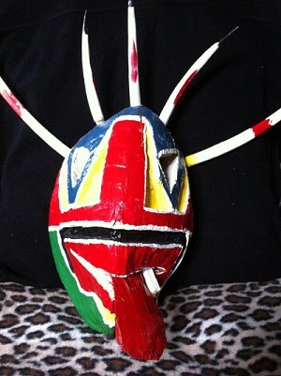
Y. (2012, 30 de julio). Máscara de Vejigante de Loiza, Puerto Rico [Imagen digital]. Extraído el 28 de mayo de 2021, de https://commons.wikimedia.org/wiki/File:Vejigante_Mask_from_Loiza,_Puerto_Rico.jpg
Descripción
Región: Caribe, Puerto Rico; Fecha: 2008; Materiales: cáscara de coco, madera y pintura; Uso: Carnaval; Fiesta de Santiago el Apóstol
Segunda cara: Museo de Máscaras Culturales. (2017-2018). Vijigante. Segunda cara https://www.maskmuseum.org/mask/vejigante-loiza-1/

Máscara del Abuelo
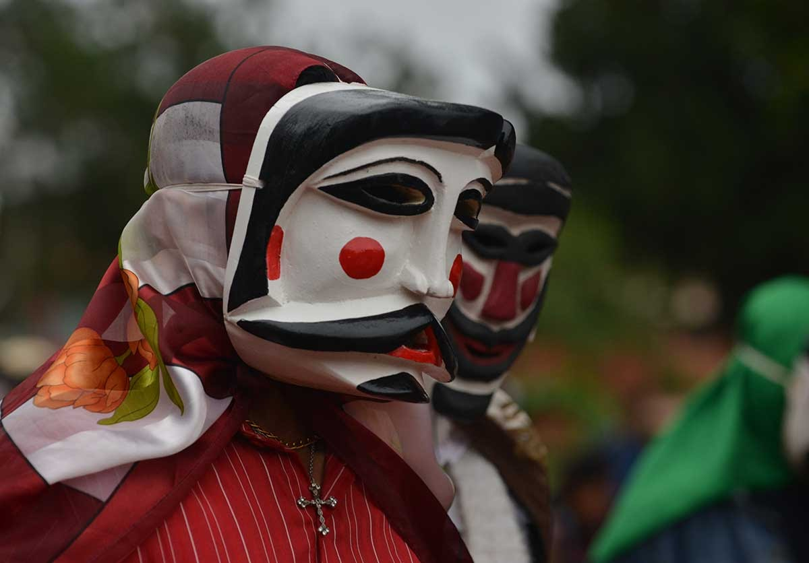
Leogomezr. (2014, 21 de febrero). La tradición de los abuelos en Santiago de Chiquitos [Imagen digital]. Extraído el 28 de mayo de 2021, de https://commons.wikimedia.org/wiki/File:La_tradici%C3%B3n_de_los_abuelos_en_Santiago_de_Chiquitos.jpg
Descripción
Región: América Latina, Bolivia Fecha: 2015; Materiales: madera, y pintura; Uso: Carnaval; Danza de los Abuelos
Segunda cara: Museo de Máscaras Culturales. (2017-2018). Máscara de Abuelo. Segunda cara https://www.maskmuseum.org/mask/bolivia-abuelo-1/

Máscara Bugaku
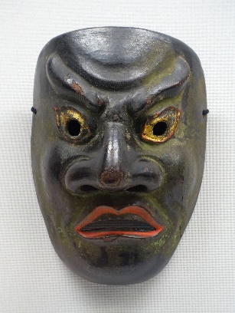
Daderot. (2017). Máscara Kitoku Bugaku. https://commons.wikimedia.org/wiki/File:Kitoku_bugaku_mask,_lent_by_Masumida_Jinja,_Aichi,_Japan,_Kamakura_period,_dated_1211_AD,_wood_with_polychromy_-_Tokyo_National_Museum_-_Tokyo,_Japan_-_DSC09022.jpg.
Descripción
Región: Asia, Japón Fecha: 1211 d.C.; Materiales: madera de hinoki (ciprés japonés), yeso y pintura al agua; Uso: danza oficial de la corte Bugaku
Segunda cara: Museo de Máscaras Culturales. (2017-2018). Máscara Bugaku sanju. Segunda cara https://www.maskmuseum.org/mask/japan-sanju-1/

Máscara Yaqui Pasko'ola
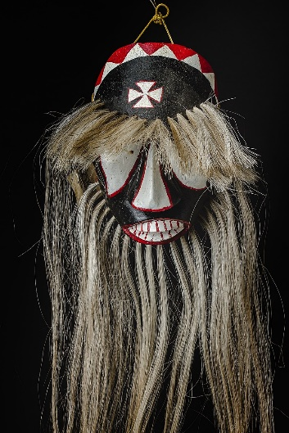
Yanes, A. (2017). Máscara de pascola yaqui. https://commons.wikimedia.org/wiki/File:Mascara_de_pascola_yaqui.jpg.
Descripción
Región: América Latina, México Fecha: 1960-1970; Materiales: madera de algodón, pintura, cuerda y pelo de caballo; Uso: celebración; entretenimiento; funeral; protección
Segunda cara: Museo de Máscaras Culturales. (2017-2018). Máscara yaqui pasko'ola. Segunda cara https://www.maskmuseum.org/mask/yaqui-pascola-2/

Antílope Kwele
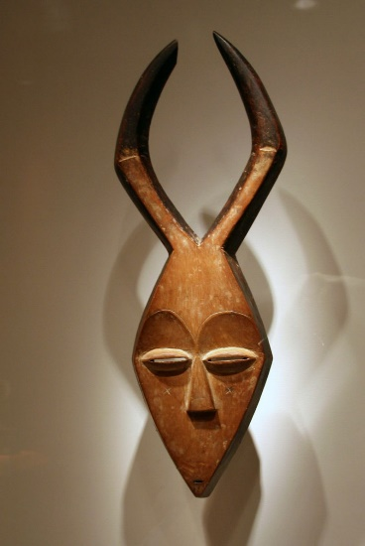
Cliff. (2008, 21 de septiembre). Máscara Kwele-Gabón [imagen]. Wikimedia Commons. https://commons.wikimedia.org/wiki/File:Kwele_mask-Gabon.jpg
Descripción
Región: Gabón, África; Fecha: años 90; Materiales: madera; Uso: iniciación de adultos, funerales, protección de los espíritus
Segunda cara: Museo de Máscaras Culturales. (2017-2018). Antílope Kwele. Segunda cara. https://www.maskmuseum.org/mask/kwele-antelope-1/

